HDE300高精度电压电流校验仪
（0.05%，0.02%，特稳型回路校验仪）
概述： HDE300型电压电流校验仪又称过程校验仪，回路校验仪，它是集数字式电压、电流信号源和电压、电流测量于一体的高精度、高分辨率、多用途的自动化仪表校验仪器。主要用于传感器、变送器、调节器、记录仪、显示仪表、工业阀门等各类热工仪表的标定、调试和校验。采用军品级元器件及进口件，寿命长，信号稳，仪表精度高达0.05%，0.02%，可作为仪表厂家的标定设备。可完全替代进口高端产品。
HDE300过程校验仪,带有连续输出、连续斜率输出、跃阶输出和百分比输出四种模式，可快速准确调节输出电流大小，备有0%，25%，50%，75%，100%百分比输出，并可用增减键连续改变输出电流值，这一功能在对仪表进行零点、中量程、满量程调整以及现场阀门的开位、关位的调整时特别有用。并带有模拟二线制、三线制、四线制变送器功能。
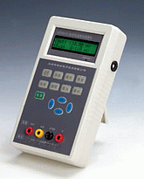
HDE300过程校验仪因其功能强大、调节快速、使用简单的特点，大量应用于实验室、仪表标定检验室、电厂、钢厂、化工厂、水泥厂、污水处理厂、生物制药厂、热力公司等现场，一机三用，兼有测量和输出功能，是现场仪表检测维护技术人员的必备工具。
一、主要技术特点： HDE300过程校验仪
◇ 集电压、电流、mv输出和测量于一体，提供现场24v回路供电功能
◇ 高精度、高分辨率，具有多种校验模式,快捷方便实用
◇ 高性能数字合成式信号源，5位液晶显示，军品级元件，特稳型仪表
◇ 具有连续输出、跃阶输出、连续斜率输出、百分比输出和模拟变送器功能
◇ 例如跃阶输出：4mA, 8mA, 12mA, 16mA, 20mA
◇ 例百分比输出：0%，25%，50%，75%，100%
◇ 双行点阵液晶显示，多种信息同时显示，带背光照明
◇ 交/直流两用，内置大容量充电电池； 全功能保护，有效克服误操作
◇ 具有模拟二线制、三线制、四线制变送器功能，携带方便，使用简单
◇ 具有测量二线制、三线制、四线制变送器功能
◇ 具有最大值、最小值测量和数据保持功能
◇ 精度高，信号稳，可作为自动化仪表厂家的标准标定设备使用
二、输出／测量技术指标： HDE300过程校验仪
功 能 | 技术参数
输出电压 | 0 - 110mV，分辨力：10μV
输出电压 | 0 - 11V，分辨力：1mV
输出电流 | 0 - 22mA，分辨力：1μA
输出电流 | 最大输出电流可定制 0－50mA
测量电压 | 0 - ±400mV，分辨力：10μV
测量电压 | 0 - ±40V，分辨力：1mV
测量电流 | 0 - ±40mA，分辨力：1μA
精 度 | 0.05％ＦＳ，0.02%ＦＳ （可选）
阶跃输出 | 有
连续输出 | 有
百分比输出/测量 | 有
模拟变送器功能 | 模拟二线制、三线制、四线制变送器
测量变送器功能 | 测量二线制、三线制、四线制变送器
最大值/最小值输出/测量 | 有
数据保持 | 有
全功能自我保护 | 有
现场回路24V输出 | 24V ±5% 限流保护
外形尺寸 | 180×100×40（mm）
重 量 | 0.5 kg
三、应用场合： HDE300过程校验仪
（１）任何需要4～20mA、0－20mA电流信号的场合，特别适合现场电动阀门的调试；
（２）任何需要4～20mA、0－10V、0－100mv直流信号的场合,二次仪表的标定、校准、调试；
（３）任何需要24VＤＣ供电的场合,现场传感器／变送器的校准调试；
（４）任何需要模拟二线制、三线制、四线制变送器的场合，模拟变送器调节其它仪表；
（５）任何需要测量二线制、三线制、四线制变送器的场合，测量检测变送器输出信号是否正常。
四、随机附件： HDE300过程校验仪
（1）使用说明书和合格证各一份； （2）信号测量线及24V输出线一付；
（3）信号输出线一付； （4）配套充电器一只；充电器与仪表连接电缆一条
（5）鳄鱼夹一付；
五、应用示例： HDE300过程校验仪
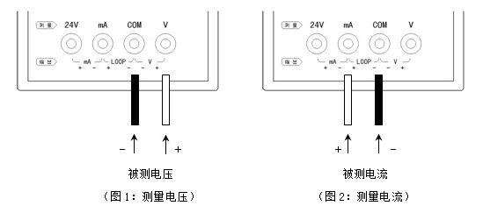
模拟输出示例：
